**INSCRIPTION AU REPAS** 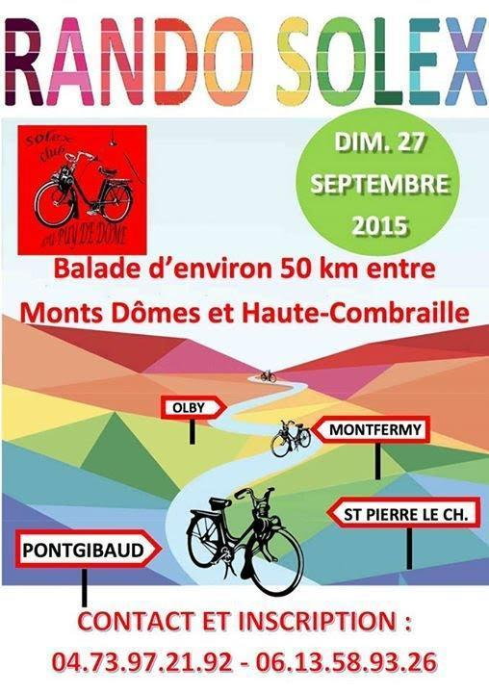

**DU 12 JUILLET 2025**

**A partir de 12h30**

**A L’ATELIER**

**Inscription et règlement à l’ordre du solex club 63**

**à renvoyer impérativement**

**au plus tard le 8 JUILLET 2025**

**avec confirmation par mail**

**au Solex club du Puy de Dôme**

**Mairie**

**5 place de l’église**

**La Moutade**

**63200 CHAMBARON SUR MORGE**

**_____________________________________________________________**

(Toute inscription au repas non accompagnée du règlement ne sera pas prise en compte)

Nom :………………………………………Prénom :………………………………………

Adresse :………………………………………………………………………………………..

**Menu :** Apéritif

Grillades avec des frites

Fromage Fruits

Vin et Café

Nombre de repas : .................x 15.00 €euros = ................... €uros

**RÈGLEMENT PAR VIREMENT IBAN FR76 1680 6028 0066 0750 5592 830**

**Ou Chèque à l’ordre du solex club 63**

**Fait à** : **Le**

**Signature**